安装说明书

1、系统要求
操作系统：windows XP\VISTA\7 (皆通过测试)
主机速度：Pentium IV 以上
内存：最少256MB的内存空间
光驱：一部4倍速以上之光驱
[请先确定您的计算机拥有上述配置，然后再安装本程序]
2、安装过程
注意：安装之前，请先确保您的计算机中未安装本系统。如已经安装，请先卸载。卸载方法如下：
控制面板→添加或删除程序→KT仓储管理系统→更改/删除→对话框中选择“是”→单击确定
安装文件夹如图所示：
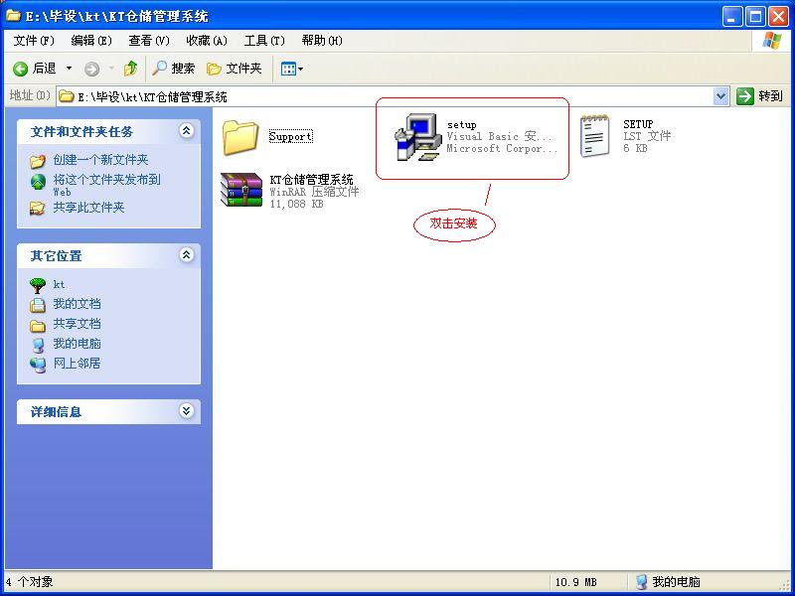

按下图即可完成安装

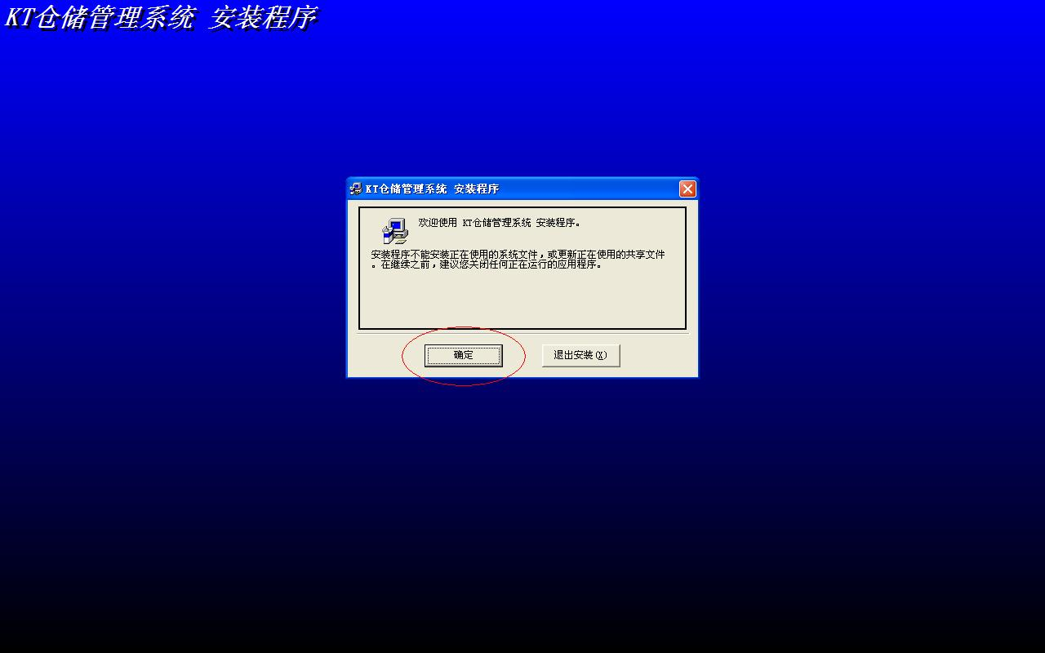
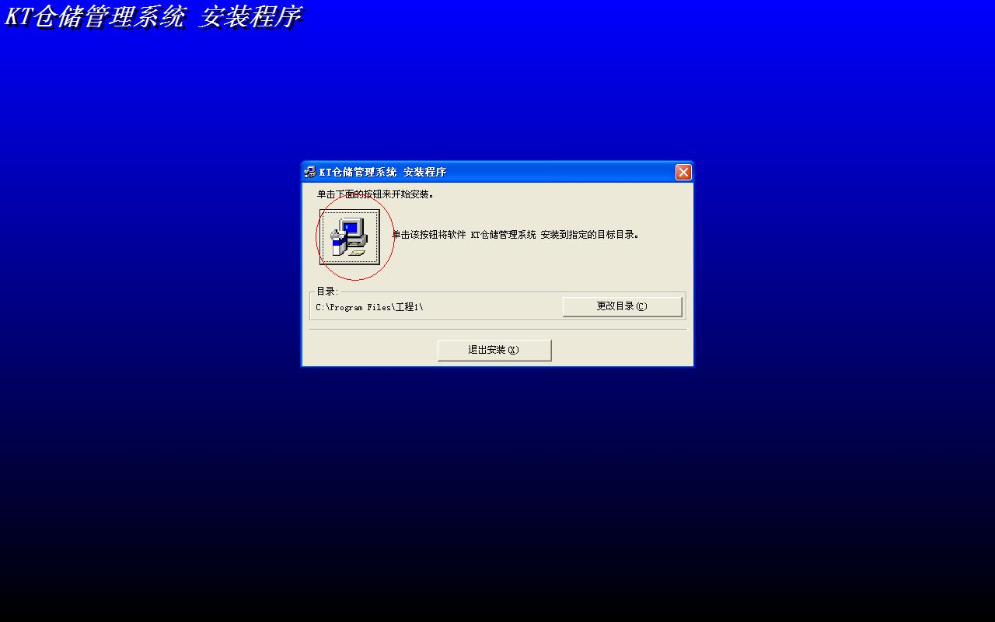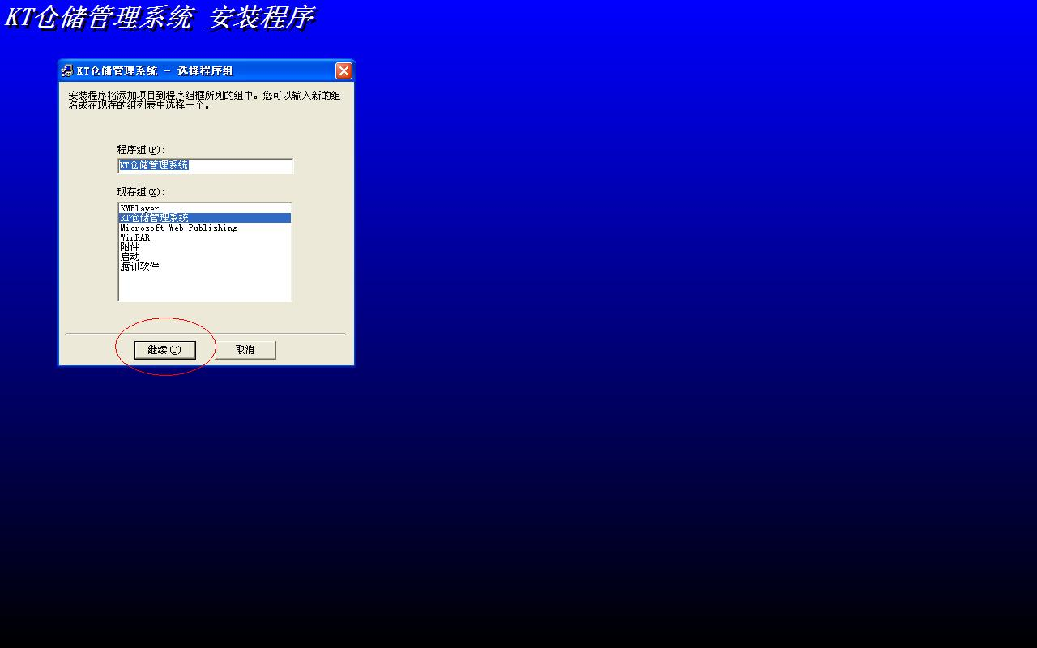
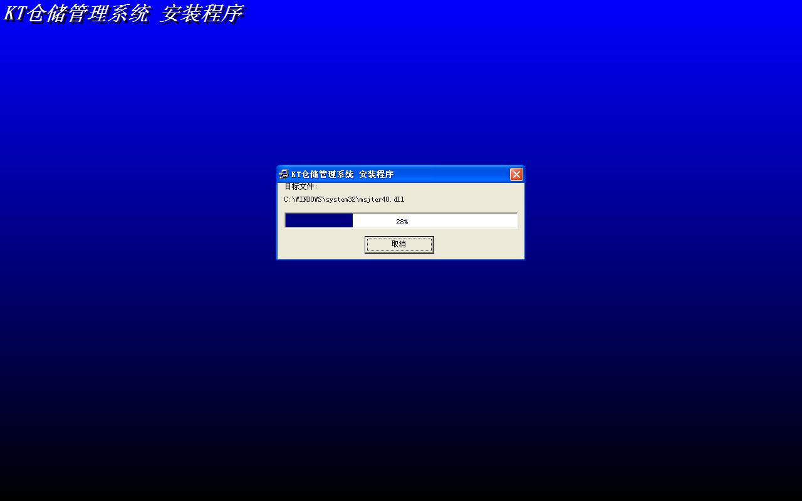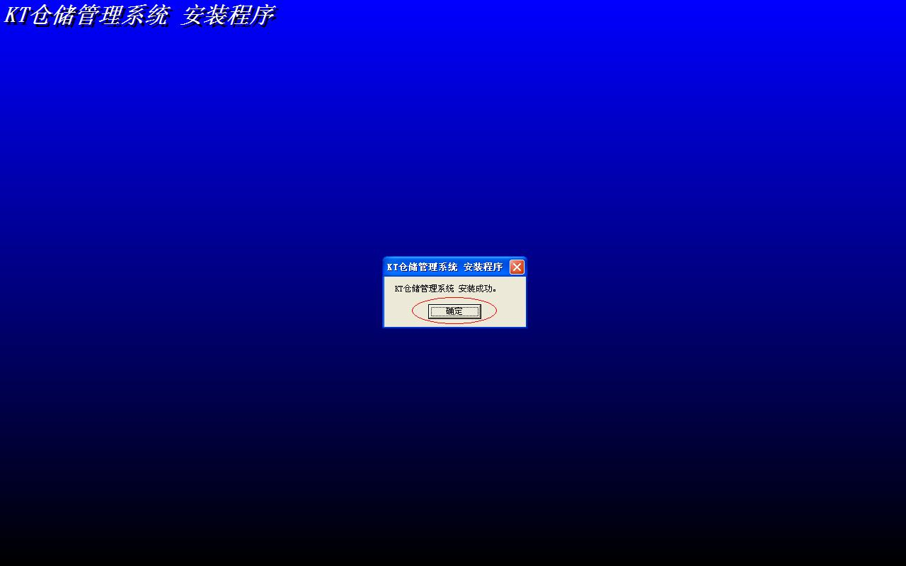

系统完成安装后，将自动建立超级管理员账号，用户名root，密码000000。
欢迎使用，如有问题，请联系wtianok@sohu.com。

